Khóa khóa khả năng truy cập đa ngôn ngữ: Worldreader's journey to expand reach using Amazon Bedrock
Source: https://aws.amazon.com/blogs/publicsector/unlocking-multilingual-accessibility-worldreaders-generative-ai-journey-to-expand-reach-using-amazon-bedrock/
Ngày: 07 tháng 4 năm 2025

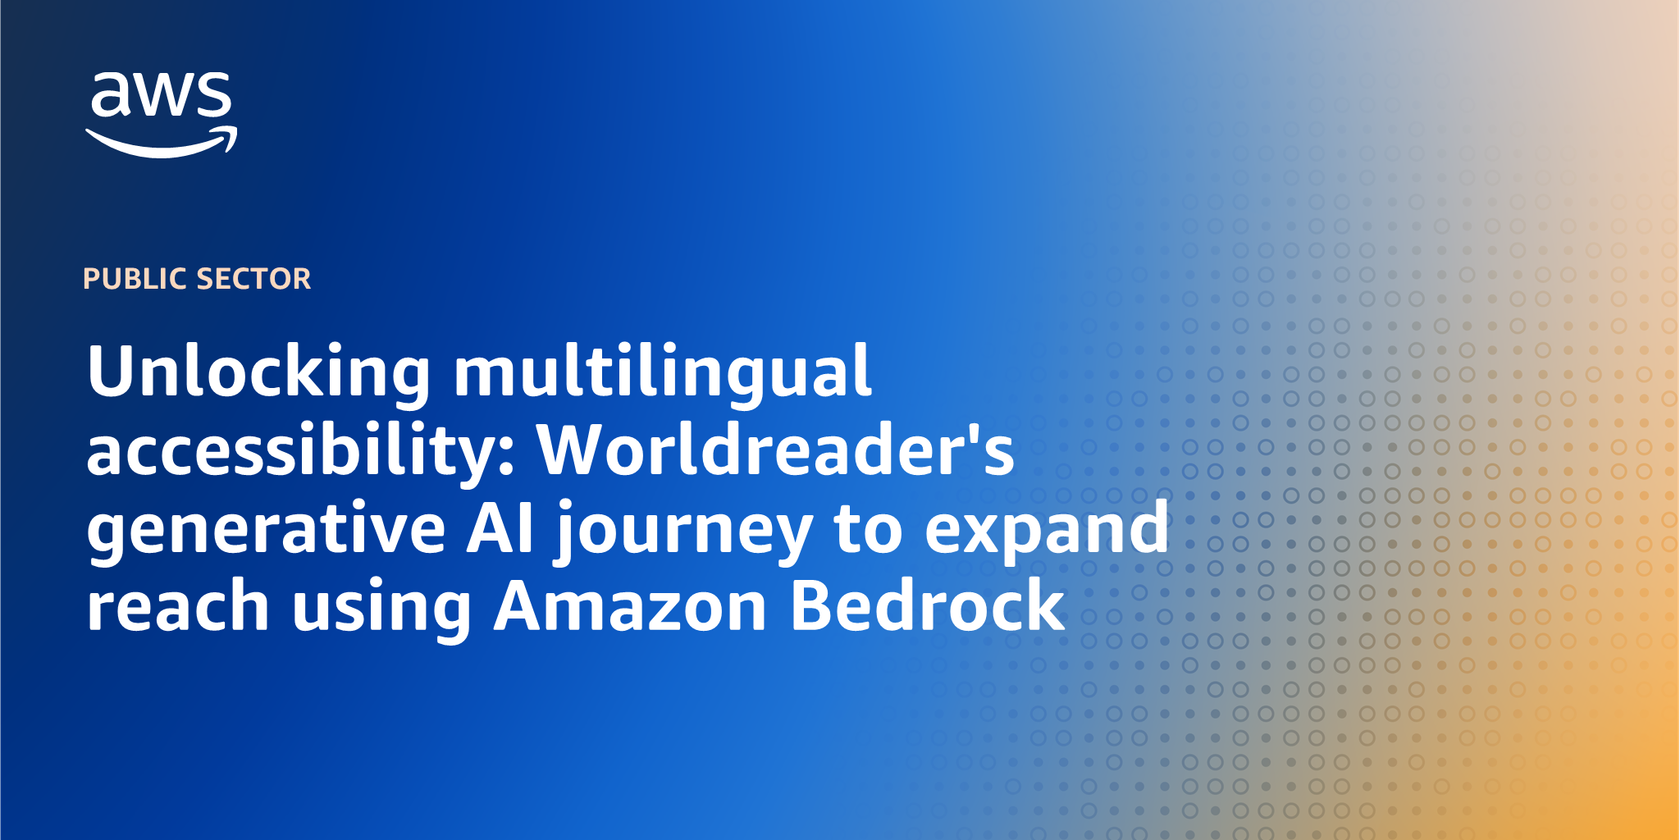
Trong thời đại kỹ thuật số ngày nay, việc tiếp cận nội dung giáo dục hấp dẫn vẫn là một thách thức quan trọng trên toàn cầu. Worldreader, một tổ chức phi lợi nhuận tiên phong, đang giải quyết thách thức này trực tiếp với sứ mệnh rõ ràng: truyền cảm hứng cho gia đình đọc cùng với Những người trẻ tuổi, nuôi dưỡng một tình yêu đọc sách suốt đời và hỗ trợ sự sẵn sàng học tập. Thông qua một sự hợp tác chiến lược với SoftwareOnean Amazon Web Services (AWS) PartnerWorldreader đã cách mạng hóa nền tảng đọc sách kỹ thuật số của họ BookSmart trên AWS. BookSmart cung cấp cho gia đình một thư viện kỹ thuật số của hàng ngàn sách hấp dẫn và các hoạt động học tập. Cung cấp và hấp dẫn.
Kể từ năm 2010, Worldreader đã hỗ trợ hơn 22 triệu độc giả trên hơn 100 quốc gia thông qua công nghệ đọc di động của họ, giành cho họ Giải thưởng quốc tế về Tạp chí Thư viện Quốc hội Hoa Kỳ. Ally đã cung cấp sách cho trẻ em bằng nhiều ngôn ngữ với những thách thức và phần thưởng động lực, giúp trẻ em đạt được mục tiêu đọc 25 hoặc nhiều cuốn sách mỗi năm với sự hiểu biết.
Cơ sở kỹ thuật của sự chuyển đổi này dựa trên Amazon Bedrock và Anthropic Claude 3 Opus, mà SoftwareOne đã sử dụng để thiết kế và thực hiện một hệ thống tự động để tạo BAA trên nhiều ngôn ngữ. Giải pháp sáng tạo này giải quyết ba nhu cầu quan trọng: tăng sự tham gia của độc giả thông qua nội dung tương tác, loại bỏ việc tạo nội dung thủ công tốn nhiều nguồn lực và thúc đẩy các kết nối có ý nghĩa giữa những người đọc trẻ và gia đình của họ thông qua các phương pháp đọc hướng dẫn - Cổ.
Khi chúng ta đi sâu hơn vào hành trình kỹ thuật này, chúng ta sẽ khám phá cách kết hợp các khả năng điện toán đám mây với AI tạo trên AWS đã cho phép Worldreader mở rộng tác động của họ trong khi duy trì chất lượng và giá trị giáo dục của nội dung của họ.


Thách thức: Làm cho việc đọc sách hấp dẫn và tương tác
Phương pháp tiếp cận của Worldreader về các trung tâm học văn học về các hoạt động liên kết với sách (BAA) đã biến việc đọc thụ động thành trải nghiệm học tập tương tác.
- Đọc: Tăng cường khả năng hiểu đọc và vốn từ vựng
- Chơi: Mang đến những trò chơi thú vị và các hoạt động vui vẻ
- Phát triển: Phát triển học tập cảm xúc thông qua nhận thức về bản thân, kỹ năng mối quan hệ và ra quyết định có trách nhiệm
Tuy nhiên, việc tạo ra BAA mới và có ý nghĩa mang lại những thách thức đáng kể cho nhóm tinh tế của Worldreader.
Sản xuất các hoạt động có ý nghĩa phù hợp với các câu chuyện là một nỗ lực chuyên sâu lao động.Thật khó khăn để liên tục đưa ra nội dung mới mà chưa từng được sử dụng trước đây, Sonny Lacey, giám đốc sản phẩm tại Worldreader giải thích.
Tổ chức xác định hai nhu cầu quan trọng:
- Tự động hóa việc tạo ra BAA để giảm thời gian phát triển từ vài ngày xuống vài phút
- Phát triển các đánh giá tự động và đánh giá hiểu biết đọc
Chúng tôi đã cung cấp BAA, vì vậy chúng tôi quan tâm đến việc xây dựng các bài kiểm tra phù hợp với sách để tiếp tục thu hút độc giả Lacey lưu ý.
Để giải quyết những thách thức này, nhóm Worldreader quyết định khám phá sử dụng công nghệ AI tạo ra như một giải pháp để mở rộng tác động của chúng trong khi duy trì chất lượng nội dung.

Giải pháp: Thiết kế một hệ thống tạo ra nội dung dựa trên AI
Giải pháp mà nhóm Worldreader phát triển sử dụng Amazon Bedrock và mô hình ngôn ngữ lớn Anthropic Claude 3 Opus (LLM) trong một kiến trúc không máy chủ kết hợp nhiều dịch vụ AWS để tạo ra một hệ thống sản xuất nội dung hiệu quả, có thể mở rộng p ipeline.
Các yếu tố chính của kiến trúc kỹ thuật bao gồm, nhưng không giới hạn ở:
- Amazon Bedrock với Anthropic Claude 3 Opus cho khả năng LLM
- AWS Lambda cho việc trích xuất văn bản dựa trên sự kiện và chuẩn bị nhanh chóng
- Dịch vụ lưu trữ đơn giản Amazon (Amazon S3) cho lưu trữ sách kỹ thuật số an toàn
- Các chức năng AWS Step cho việc dàn xếp và tự động hóa dòng công việc
Nguyên tắc cốt lõi của giải pháp nằm trong kỹ thuật nhanh thông minh của nó. Tăng cường tình trạng kinh tế xã hội và duy trì sự liên quan của nội dung trên các cộng đồng khác nhau.
Những quy tắc này đã giúp điều chỉnh cách hoạt động xem xét sự thay đổi trong tình trạng kinh tế xã hội của trẻ em và người lớn mà chúng đang khám phá các hoạt động đọc sách với. LLM cũng có thể phân tích sách bằng các ngôn ngữ khác như tiếng Swahili, cho phép Worldreader tạo ra các hoạt động cho một trải nghiệm người nói gần như là người mẹ đẻ.
Giải pháp cho phép Worldreader lấy một cuốn sách kỹ thuật số và hoàn thành một bản dịch ngôn ngữ (trước đây mất nhiều ngày) trong chưa đầy một phút. Kinh nghiệm cho một loạt các độc giả.
Một thành tựu kỹ thuật quan trọng là khả năng đa ngôn ngữ của giải pháp. Mô hình Anthropic Claude 3 Opus chứng minh khả năng xử lý nội dung không bằng tiếng Anh đáng chú ý, với khả năng đọc sách Swahili mà không cần dịch và cung cấp BA Như trong ngôn ngữ gần với kinh nghiệm của người nói tiếng mẹ đẻ.
Kiến trúc không máy chủ của các giải pháp cho phép tính khả năng mở rộng chi phí hiệu quả. Các chức năng AWS Lambda xử lý việc trích xuất văn bản sách theo yêu cầu, trong khi các chức năng bước dàn xếp toàn bộ dòng công việc từ việc trích xuất văn bản đến thế hệ BAA. Hệ thống có thể hiệu quả để hỗ trợ BAA cho hàng ngàn cuốn sách khi cần thiết.
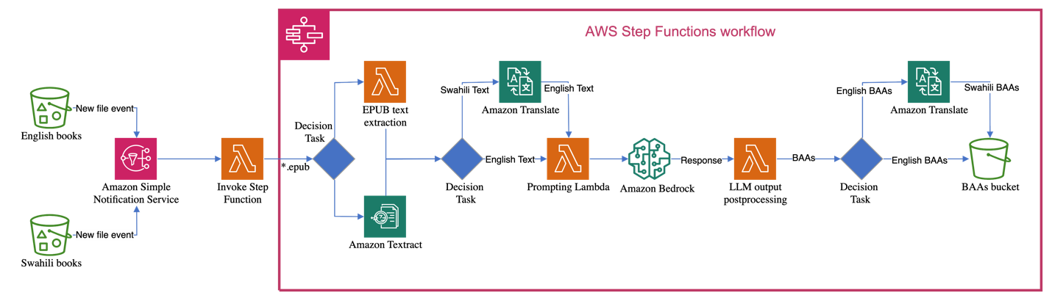
Hình 1: Kiến trúc lưu lượng công việc không máy chủ cho xử lý sách tự động và tạo nội dung. Các thành phần chính là một thùng Amazon S3, chức năng AWS Lambda, chức năng bước, Amazon Translate và Amazon Bedrock LLM.
Thiết kế kiến trúc ban đầu được hiển thị trong sơ đồ trước đây có hai cái rắc Amazon S3 riêng biệt để lưu trữ sách: một cho sách tiếng Anh và một cho sách tiếng Swahili. Khi một cuốn sách mới được tải lên, một sự kiện Amazon S3 sẽ kích hoạt một thông báo thông báo đơn giản (SNS) của Amazon. Thông báo này sau đó sẽ gọi một chức năng AWS Lambda, khởi động một dòng công việc xử lý trong chức năng AWS Step.
Một chức năng Lambda lấy nội dung EPUB tùy chỉnh sẽ lấy tất cả các văn bản từ các cuốn sách. cuốn sách đến từ cái thùng Swahili, nó sẽ được dịch đầu tiên với Amazon Translate.
Chức năng nhắc Lambda sẽ tạo ra một lời nhắc chi tiết và gửi nó đến mô hình ngôn ngữ lớn (LLM) trong Amazon Bedrock.
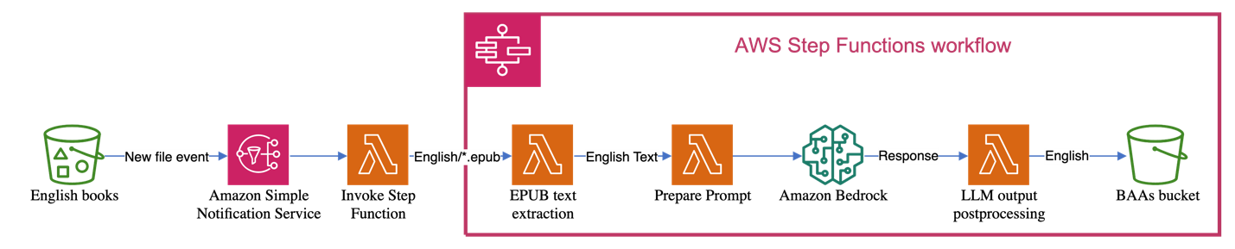
Hình 2: Việc xử lý ngôn ngữ bản địa giúp tạo ra nội dung đa ngôn ngữ nhanh chóng.
Trong quá trình triển khai, các khả năng của Claude 3 Opus cho phép bỏ qua bước dịch hoàn toàn, giảm cả chi phí và độ phức tạp của giải pháp. Những bản dịch qua và qua.
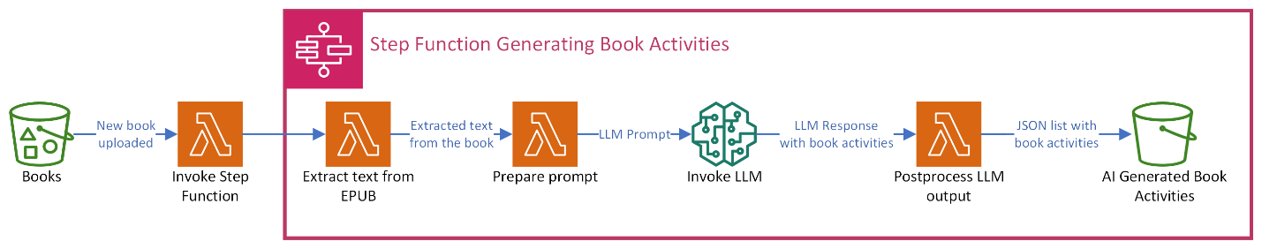
Hình 3: Tạo ra sự kiện S3-Lambda được hợp lý hóa.
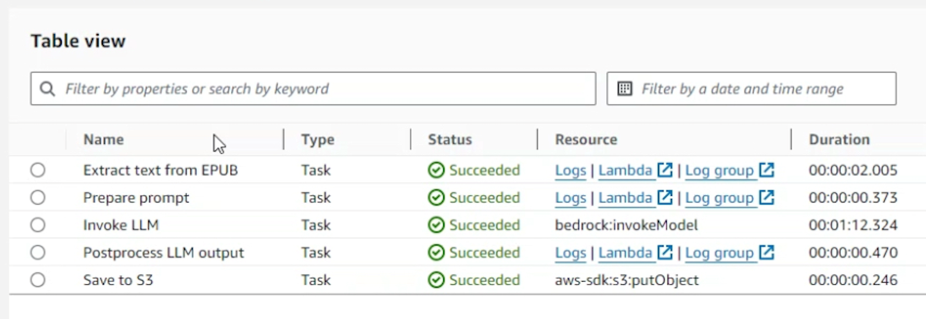
Hình 4: AWS Step hoạt động tổ chức và các nhiệm vụ workflow.

Kỹ thuật nhanh: Thiết kế các lời nhắc AI cho các hoạt động học tập tập tập trung vào trẻ em
Thông điệp hệ thống được cung cấp cho mô hình duy trì rằng các hoạt động được tạo ra là hữu ích, đồng cảm và phù hợp với trẻ em. Các hoạt động được phân loại thành năm kỹ năng: Từ điển, Nghệ thuật, nhận thức về bản thân, nhận thức xã hội và Physical mỗi kỹ năng có hai hoạt động: một phải được thực hiện trước khi đọc cuốn sách (Pre) và một phải được thực hiện sau khi đọc cuốn sách (Post). LLM tạo ra token theo trình tự dựa trên các token đã được tạo ra.
Việc thúc đẩy nhấn mạnh việc tạo ra các hoạt động có thể tiếp cận được với trẻ em từ mọi nền tảng, bao gồm cả những người từ các gia đình thu nhập thấp. Các hoạt động được thiết kế để trẻ em có thể tự hành một cách an toàn, mà không cần sự giám sát của người lớn hoặc các vật liệu có thể nguy hiểm.
Hơn nữa, lời nhắc nhấn mạnh sự cần thiết để tránh các tác phẩm gây rối trong các hoạt động pre, vì người đọc sẽ không quen thuộc với âm mưu hoặc nhân vật của cuốn sách ở giai đoạn đó. Thay vào đó, nó đề nghị sử dụng các thuật ngữ chung như nhân vật chính hoặc nhân vật chính Các hoạt động post, mặt khác, có thể đề cập đến các nhân vật theo tên và đi sâu hơn vào nội dung của cuốn sách. mô hình tái tạo phong cách của họ và hiểu rõ hơn những gì Worldreader cần. cụ thể, mô hình đầu ra sau đây đã được cung cấp:
Ngôn ngữ phát hiện: [Tiếng Anh/Thụa-li]
[ kỹ năng: từ ngữ: vị trí: pre/post: activity: ..., title: ... }, ... ]
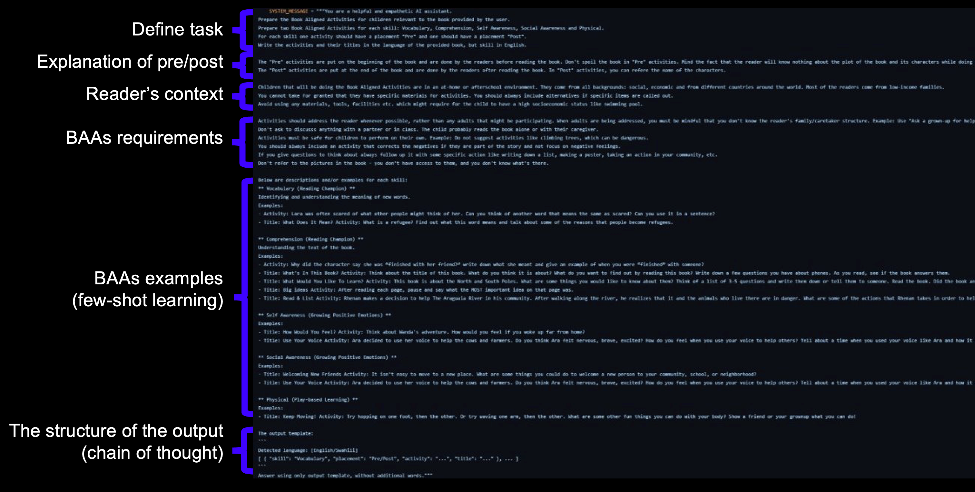
Hình 5: Khung thiết kế nhanh chóng để tạo ra các hoạt động sách phù hợp với độ tuổi, bao gồm cả.

Các kết quả ví dụ
Các ví dụ dưới đây minh họa kết quả của lời nhắc. category được thêm vào trong xử lý sau dựa trên trường skill. Post processing xác nhận rằng sản lượng LLM có thể được phân tích và chứa mười hoạt động. Phần lớn các lỗi trong việc tạo ra LLM.
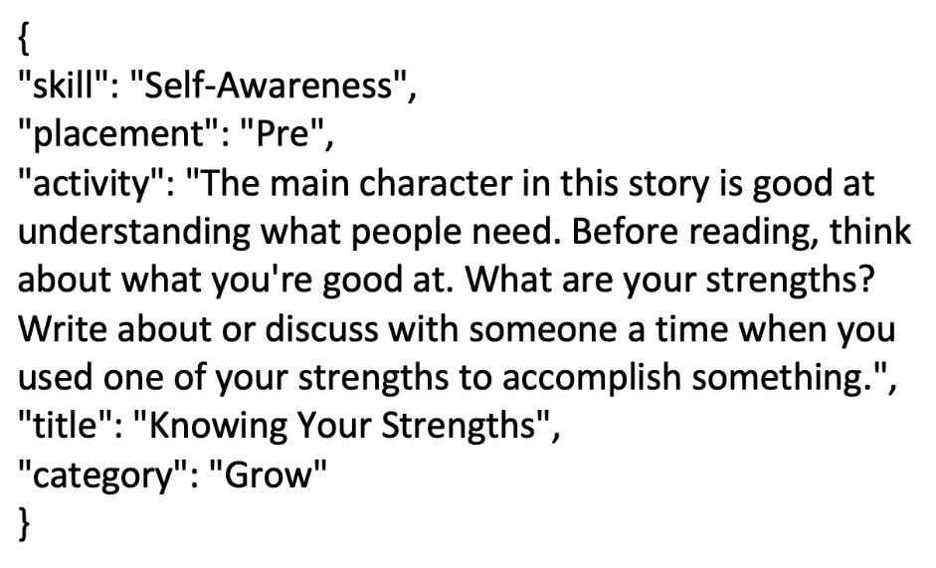

Hình 6: Đọc trước: Heroes to Zero #4: Tần sạch hơn cho xanh hơn.
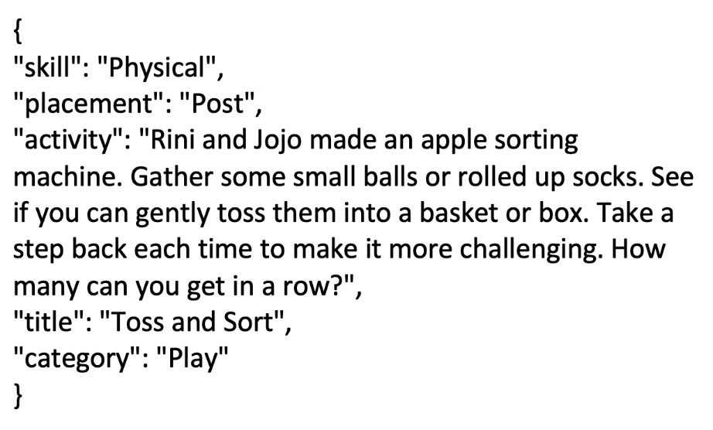
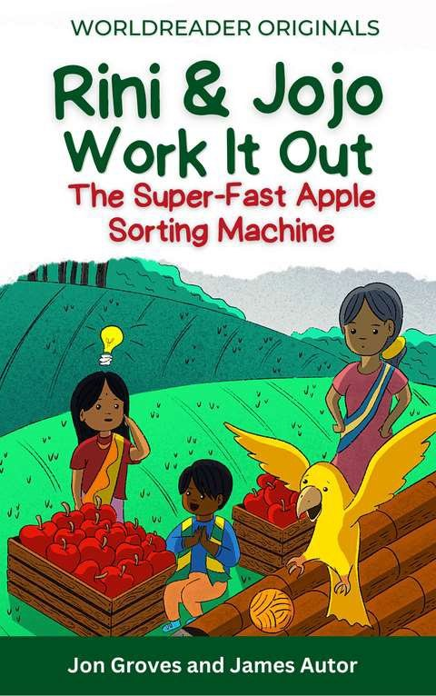
Hình 7: Sau khi đọc: Rini và Jojo làm việc ra: Máy sắp xếp táo siêu nhanh.

Kết quả: Tăng cường sự tham gia của độc giả và nhận thức xã hội
Làm việc với AWS và SoftwareOne, Worldreader đã tạo ra các hoạt động phù hợp với sách (BAA) sẽ tăng sự tham gia của độc giả.
Với SoftwareOne và AWS, chúng tôi đã tạo ra nội dung kỹ thuật số vượt quá mong đợi của chúng tôi về mặt sáng tạo, Sabrina Abreu González, giám đốc cấp cao của các ấn phẩm kỹ thuật số tại Worldreader nói. Điều này quan trọng đối với độc giả vì họ không thấy Ng các hoạt động tương tự liên tục.
Bằng cách tự động hóa nội dung và tạo ra BAA, Worldreader có thể tập trung vào các mục tiêu chiến lược và giảm sự phụ thuộc vào các cố vấn bên ngoài.
Với tự động hóa, chúng tôi đã loại bỏ nỗ lực thủ công dựa vào con người để nghiên cứu những BAA quá khứ để đảm bảo chúng tôi không tái tạo một cái gì đó mà chúng tôi đã làm, Lacey nói. Nhóm có thể ưu tiên cải thiện khả năng đọc và hiểu biết, đồng thời giúp G trẻ em trở nên nhận thức hơn về xã hội.
Thiết kế AI tạo ra cho chúng tôi khả năng tạo ra nội dung giúp các độc giả trẻ nhận thức được bản thân hơn và học cách nhấn mạnh và tương tác với người khác. Kết quả là, chúng tôi có thể giúp độc giả xây dựng một thế giới tốt hơn, ông González nói.

Kết luận
Worldreader đã triển khai thành công công công nghệ AI tạo ra AWS cho thấy cách thức giải pháp đám mây sáng tạo có thể tăng cường tác động xã hội trong khi giải quyết các thách thức hoạt động phức tạp. tổ chức đã biến đổi quá trình tạo nội dung của mình, cho phép phát triển nhanh chóng các tài liệu giáo dục hấp dẫn, có liên quan đến văn hóa để tiếp cận hàng triệu độc giả trẻ trên toàn cầu.
Khả năng tự động tạo ra các hoạt động phù hợp với sách chất lượng cao, đa ngôn ngữ cho thấy ứng dụng thực tế của AI tạo ra trong việc giải quyết các thách thức trong thế giới thực. NCS cũng làm giàu trải nghiệm học tập cho trẻ em trên nhiều cộng đồng khác nhau.
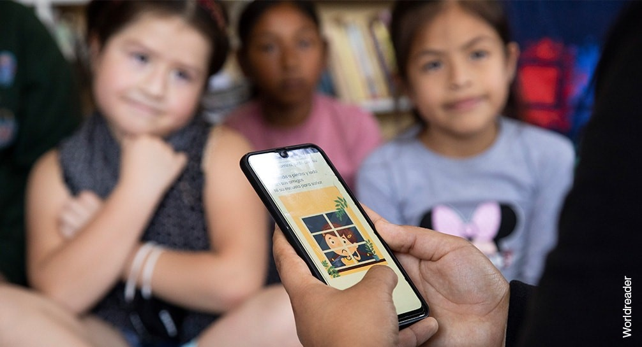
Khi các tổ chức trên toàn thế giới đấu tranh với những thách thức tương tự về quy mô và tối ưu hóa tài nguyên, cuộc hành trình của Worldreader cung cấp một bản kế hoạch hấp dẫn để khai thác AI tạo ra AWS để thúc đẩy sự thay đổi có ý nghĩa. Câu chuyện thành công này minh họa cách công nghệ NOLOGY có thể là một yếu tố mạnh mẽ trong việc làm cho giáo dục dễ tiếp cận hơn, hấp dẫn hơn và có tác động hơn cho các thế hệ tương lai.
Nếu bạn đã sẵn sàng để bắt đầu xây dựng mô hình sáng tạo nền tảng của riêng bạn với Amazon Bedrock, hãy xem trang web này để tìm hiểu thêm về việc thiết lập Amazon Bedrock. Nay hôm nay.


CV của Mohan
Mohan là một kiến trúc sư chính tại AWS có trụ sở tại Bắc Virginia. Với nền tảng vững chắc trong di cư doanh nghiệp quy mô lớn và hiện đại hóa, ông chuyên về dữ liệu, phân tích và AI. Mohan đam mê tận dụng các công nghệ mới để làm việc. là khách hàng trong lĩnh vực công cộng và ngoài đó, điều chỉnh đổi mới để đáp ứng nhu cầu kinh doanh độc đáo.


Maciej Dziezyc
Maciej là một nhà khoa học dữ liệu cấp cao tại SoftwareOne chuyên cung cấp các giải pháp AI trên AWS Cloud. Ông có cả kinh nghiệm học thuật và thương mại trong việc phát triển mô hình học máy cho các trường hợp sử dụng khác nhau, bao gồm nhận dạng cảm xúc, hình ảnh Ngoài việc cung cấp các giải pháp AI, ông đã làm tình nguyện trong nhiều năm, chủ yếu tập trung vào phúc lợi động vật.

